УДК 625.711.00.25

ПРОБЛЕМЫ ЭКСПЛУАТАЦИИ
АВТОБЕТОНОСМЕСИТЕЛЯ И ПУТИ ИХ РЕШЕНИЯ

О.В. Пачина, А.В. Богомолов, Н.С. Фролов, Н.Д. Золин, Н.А. Еникеева

Саратовский государственный технический университет имени Гагарина Ю.А.

Аннотация. В статье раскрываются понятия «бетон» и «бетонная смесь», представлено описание автобетоносмесителей, сформулированы проблемы, связанные с транспортировкой бетонных смесей. Рассмотрены технические мероприятия по эксплуатации автобетоносмесителей. Показан процесс транспортировки бетонной смеси, влияние температурных факторов на транспортировку смесей.
Ключевые слова: бетоносмесь, автобетоносмеситель, бетон, смеситель, эксплуатация автобетоносмесителя, отрицательная температура, сгорание бетона, объем бетонной смеси

PROBLEMS OF OPERATING A CONCRETE
MIXER TRUCK AND WAYS TO SOLVE THEM

O.V. Pachina, A.V. Bogomolov, N.S. Frolov,
N.D. Zolin, N.A. Enikeeva
Yuri Gagarin State Technical University of Saratov

Abstract. The article reveals the concepts of «concrete» and «concrete mix», provides a description of concrete mixers, and formulates problems related to the transportation of concrete mixtures. Technical measures for the operation of concrete mixers are considered. The process of transporting concrete mix, the influence of temperature factors on the transportation of mixtures is shown.
Keywords: concrete mixer, concrete mixer truck, concrete mixer truck, operation of concrete mixer truck, negative temperature, concrete combustion, volume of concrete mix

Бетон – сложный искусственный композиционный материал, который может обладать совершенно уникальными свойствами. Он применяется в самых разных эксплуатационных условиях, гармонично сочетается с окружающей средой, имеет неограниченную сырьевую базу и сравнительно низкую стоимость. К этому следует добавить высокую архитектурно-строительную выразительность, сравнительную простоту и доступность технологии, возможность широкого использования местного сырья и утилизации техногенных отходов при его изготовлении, малую энергоемкость, экологическую безопасность и эксплуатационную надежность. Именно поэтому бетон, является основным строительным материалом [1]. Из вышеизложенного можно сделать вывод, что бетонная смесь имеет высокий спрос на производство, транспортировку и укладку данной строительной смеси. Однако в связи с естественными механическими свойствами бетоносмеси при транспортировке возникает ряд проблем.
Бетоны получают в результате затвердевания тщательно перемешанной и уплотненной смеси из минерального или органического вяжущего вещества с водой, мелкого или крупного заполнителей, взятых в определенных пропорциях. До затвердевания эту смесь называют бетонной смесью. Определяющее влияние на ее формирование оказывают гидратация цемента, его схватывание и твердение. Даже начальный процесс твердения – процесс схватывания – является негативным при транспортировке бетонной смеси, а более поздние стадии становятся критическими. Одним из важных компонентов в механике застывания является портландцемент – гидравлическое вяжущее вещество, твердеющее в воде и на воздухе.
Для приготовления бетонной смеси в пути следования из исходных материалов или для транспортировки готовой смеси с периодическим её помешиванием в пути используют автобетоносмесители. Автобетоносмеситель (АБС) представляет собой гравитационный реверсивный смесительный барабан, установленный на шасси автомобиля или полуприцепа. Смесительный барабан приводится во вращение с помощью автономного двигателя внутреннего сгорания либо от двигателя базового тягача или шасси. Грузонесущим шасси становятся базовые шасси грузовых автомобилей, оборудованных необходимыми конструктивными элементами под работу с бетонной смесью [2-3].
Длительность и дальность транспортировки смеси зависит от её времени схватывания. Машины являются габаритными и малопроходимыми, а также требовательными к обслуживанию после каждой рабочей смены, что накладывает некоторые ограничения в строительстве.
Проведя проблемное интервью с водителями АБС удалось выделить следующие недостатки в эксплуатации АБС:
- Замерзание воды в баке для воды.
- Неизвестный остаточный объем бетонной смеси после неполной разгрузки.
- Нарост строительного шлама в ходе эксплуатации АБС.
Проблема под пунктами 3 рассматривалась в других научных трудах, поэтому описание решения этой проблем будет максимально кратким с ссылкой на него.
Рассмотрим решения проблем, полученных в ходе интервью с водителями АБС по пунктам.
1. Замерзание воды в баке для воды.
Водяной бак автобетоновоза предназначен для подачи воды в барабан при приготовлении бетонной смеси в пути следования и для промывки барабана после его разгрузки. При низких температурах воду в баке для воды необходимо держать в плюсовых температурах, так как в случае замерзания воды в баке возникает проблема после разгрузки бетонной смеси – невозможность промыть барабан, следствием этого является 3-я рассматриваемая проблема – нарост строительного шлама на витках барабана.
Указанный недостаток можно решить установкой трубчатого электронагревателя (ТЭН) в емкость бака для воды.
На рынке уже имеются промышленно изготавливаемые бочки с подобными техническими решениями, но проблема остается не до конца решенной, так как мощность таких обогревателей необходимо устанавливать для каждого региона России индивидуально, ведь в каждом регионе свои климатические условия, а производители не сообщают для каких температурных условий предназначены их изделия.
2. Неизвестный остаточный объем бетонной смеси после неполной разгрузки.
Особенно часто данная проблема встречается при коммерческих перевозках бетонной смеси. В этом случае не получится применить стандартные датчики измерения объема, такие как: поплавковые, гидростатические, радарные, электродные или емкостные. Объясняется это тем, что барабан АБС находится в движении и в нем установлены винтовые лопасти, в которых может находиться бетонная смесь. Эту проблему решить следующими путями:
- Массовый датчик объема.
- Вибрационный датчик объема.
Массовый датчик работает следующим образом: под рамную часть бетоносмесительной установки устанавливаются датчики массы (отмечены красными точками на схеме, по 2 шт. на каждую сторону рамы, рис. 1). Также между датчиками по поперечной оси рамы устанавливается цифровой ватерпас для анализа уровня отклонения относительно земли для точности измерения массы, так как центр массы барабана будет смещаться относительно положения машины на земле. С учетом данных, поступающих на компьютер с ватерпаса, будет вносится поправка для отображения корректной массы бетонной смеси. На заводе загрузки бетоносмеси водитель вбивает в компьютер плотность и датчик начинает отображать объем загрузки АБС.
Достоинствами данного решения являются простота реализации и эксплуатации, экономичность, высокая точность. Недостатками – трудность установки на уже эксплуатируемые автобетоносмесители, необходимость остановки барабана при замере.

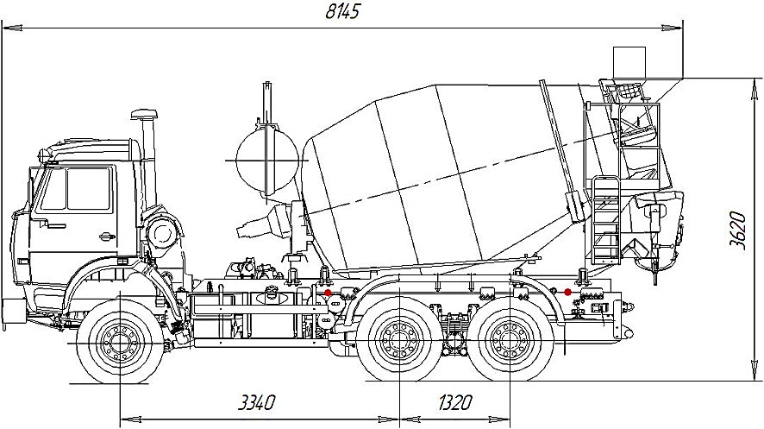

Рис. 1. Автобетоносмеситель с предполагаемыми расположениями массовых датчиков объема

Вибрационный датчик объема устанавливается под днищем бетоносмесительного барабана, испускающий вибрации на определенной частоте. Ровно перпендикулярно ему устанавливается датчик, принимающий вибрации (рис. 2).

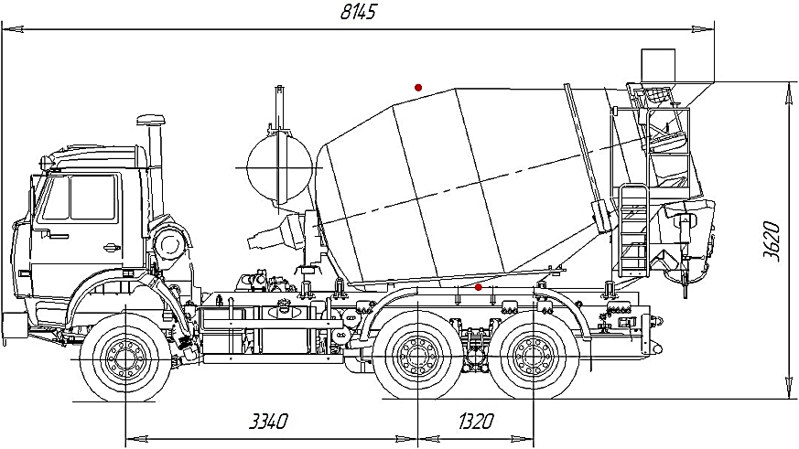

Рис. 2. Автобетоносмеситель с предполагаемыми
расположениями вибрационных датчиков объема

Из-за разности вибрационной проводящей способности воздуха и бетонной смеси датчик будет принимать определенные частоты вибрации, относительно заполнения барабана бетоносмесителя. Эти данные помогут определить объем бетона внутри барабана. Достоинства данного решения являются: точность измерения, простота установки даже на уже используемые АБС, возможность использовать на вращающемся барабане. Но также имеются и недостатки: долгая техническая разработка и реализация, влияние плотности воздуха на замеры, дороговизна, необходимость настройки бортового компьютера под каждую машину, влияние вибраций машины на замеры.
Также такие датчики помогут анализировать массу, а, следовательно, после несложных расчетов бортовым компьютером и объем, строительного шлама.
3. Нарост строительный шлама в ходе эксплуатации АБС.
Строительный шлам возникает в ходе цикла эксплуатации автобетоносмесителя. После полной разгрузки бетонной смеси водитель должен провести промывку барабана с целью удаления остатков бетонной смеси, но зачастую водителям не удается это сделать вовремя или достаточно качественно, в следствие чего после застывания остатков бетонной смеси и возникает строительный шлам, который уменьшает объем барабана, увеличивает массу машины, способствует коррозийным процессам в барабане из-за хорошей влагонасыщаемости бетона.
Решением данной проблемы было представлено с помощью устройства, размещаемого на внешней или внутренней поверхности бетоносмесителя из упругопластичного материала с электродами и камерой, нагнетание под давлением воды с одновременным осуществлением серии импульсов в камере и к электродам, и перемещением устройства на новый участок по мере очистки шлама [4].
Таким образом, для качественной эксплуатации АБС необходимо совершенствовать его конструкцию и устранять недостатки.

СПИСОК ИСТОЧНИКОВ

- Технология бетона, строительных изделий и конструкций: учебник / Ю.М. Баженов, А.Ю. Муртазаев, М.С. Сайдумов, А.X. Аласханов. – Москва, Вологда: Инфра-Инженерия, 2022. – 480 c. – ISBN 978-5-9729-0993-3.
- Грифф М.И. Транспорт для строительного комплекса. Автобетоносмесители. Автобетононасосы. Стационарные бетононасосы. Вып. № 12. Справочник / М.И. Грифф, В.С. Олитский, Л.М. Ягудаев – Москва: Изд-во АСВ, 2007. – 296 с. – ISBN 978-5-93093-523-3.
- Белецкий Б.Ф. Строительные машины и оборудование: учеб. пособие / Б.Ф. Белецкий, И.Г. Булгакова. – 3-е изд., стер. – Санкт-Петербург: Лань, 2012. – 608 с. – ISBN 978-5-8114-1282-2.
- Патент № 2052295 C1. Российская Федерация, МПК B02C 19/18, B08B 9/08. Способ очистки барабана автобетоносмесителя от строительного шлама и устройство для его осуществления: № 93037514/33: заявл. 23.07.1993: опубл. 20.01.1996 / Г.Н. Гаврилов, К.В. Петров, А.В. Матвеев.

